Presseinformation
Bodnegg, 30. Juni 2015
Stromspeicherhersteller Knubix schließt Vertriebspartnerschaft
mit Sun Network AG
Autark und intelligent: Schweizer wollen
Solarbatterie KNUT
Oliver Gornatowski vertritt Knubix in der Schweiz
Aufgrund der anhaltend wachsenden Nachfrage seitens Schweizer Installateure und Privatpersonen nach den intelligenten PV-Speichern von Knubix („KNUT“) baut der Solarenergie-Experte seine Marktaktivitäten beim südlichen Nachbarn rapide aus. So steht seit wenigen Wochen Oliver Gornatowski (47) den Eidgenossen als Ansprechpartner für alle Anfragen, Bestellungen und Dienstleistungen rund um die gesamte Bandbreite der Knubix-Stromspeicher zur Verfügung. Als Geschäftsführer/CEO der Sun Network AG, Kallnach (CH), verfügt der ausgewiesene Branchenkenner nicht nur über fundierte Erfahrungen im Industrieanlagenbau sondern auch in der Projektierung und im Bau von PV-Großanlagen. Ebenso vertraut ist der Solarenergiefachmann mit allen technischen, ökologischen und ökonomischen Aspekten der PV-Nutzung in Privathaushalten und Unternehmen.
Bereits seit Mai vertritt der Geschäftsführer der Sun Network AG den oberschwäbischen Anbieter von Hochleistungs-Sonnenenergiebatterien. „Wir freuen uns sehr, mit Oliver Gornatowski einen versierten PV-Profi und ausgewiesenen Marktkenner gewonnen zu haben, mit dem wir das sehr große Interesse unserer Schweizer Nachbarn bewältigen können, das uns sowohl aus den deutschsprachigen wie aus den französisch und italienisch geprägten Kantonen entgegen kommt“, so Markus Michelberger, Knubix-Geschäftsführer. „Die Begeisterung der Schweizer Bürger für Photovoltaikanlagen hat neben den wirtschaftlichen auch charakterliche Ursachen“, so Oliver Gornatowski. „Die Motivation zur PV-Nutzung unterliegt zwar auch in der Schweiz oft den zu erwartenden Einspeisevergütungen. Jedoch entstammt dem jahrhundertealten Streben nach Eigenständigkeit auch die hohe Erwartung an Leistungsfähigkeit, Langlebigkeit und eine intelligente Leistungselektronik. Ein vernünftiges Preis-Leistungs-Verhältnis in Kombination mit cleveren Eigenverbrauchslösungen setzt sich deshalb immer öfter durch.“
Erfahrungswerte von über 30 in der Schweiz installierten Sonnenenergiespeicher zeigen, dass sich wider Erwarten die Amortisationszeit einer PV-Anlage durch die Kombination mit einem Stromspeicher oftmals sogar reduziert. Der Grund: Durch die Möglichkeit der erhöhten Eigennutzung muss deutlich weniger teurer Strom zugekauft werden.
Ganz einfach zu haben – KNUT für Eidgenossen
Für Grossisten und Installateure ergeben sich durch die Partnerschaft von Knubix und Sun Network eine Reihe von Vorteilen, denn der Vertrieb wird ausschliesslich über den Grosshandel stattfinden. Namhafte Schweizer Grosshändler wie Solarmarkt, Fankhauser, Solvatec, Troller Elektrobedarf oder TRITEC gehören bereits heute dem autorisierten und weiter wachsenden Händlernetzwerk an. So bieten die Knubix-Kraftpakete für den Schweizer Markt nicht nur eine einheitliche, dem EU Markt angepasste Preis-/Mengenstruktur, sondern sind auch bereits verzollt ab Lager Schweiz zu beziehen. „Mit diesen Konditionen können wir gewährleistungslose Grauimporte aus Deutschland vermeiden“, so Markus Michelberger. Der zentrale Service erfolgt wie die Installationsunterstützung durch qualifizierte Fachkräfte direkt aus der Schweiz. „Auch das Marketing profitiert hiervon“, so Oliver Gornatowski. „Denn durch gezielte Unterstützung von Werbe- und Kommunikationsmaßnahmen besteht die Möglichkeit einer einheitlichen Gemeinschaftswerbung aller Vertriebspartner im Schweizer Markt.
Zum Schwärmen geeignet
Neben der angestiegenen Nachfrage nach Knubix-Speichern laufen in Deutschland und der Schweiz parallel mehrere Pilotprojekte zur Smart-Grid-Fähigkeit privat genutzter PV-Batterien, die zu Clustern bzw. Schwärmen zusammengeschaltet werden. Hierfür sind bereits einige KNUT-Solarspeicher im Einsatz, da diese Kraftpakete mit einer intelligenten Leistungselektronik ausgestattet sind. Damit lassen sich überschüssig produzierte Strommengen zur optimalen Strom- bzw. Wärme-Eigenverwertung bzw. zur vergüteten Rückspeisung in das Versorgernetz nutzen.

Speicherprimus KNUT
KNUT speichert überschüssigen selbst erzeugten Ökostrom und macht ihn bei Bedarf nachts oder an bewölkten Tagen verfügbar. Der kostenintensive Strombezug aus dem sowie die Einspeisung in das Netz zu kaum kostendeckenden Konditionen kann somit erheblich minimiert werden. Das Ergebnis ist ein optimierter Energieeigenverbrauch. Als einer der stärksten Energiespeicher seiner Klasse ist KNUT in seiner Grundform ausreichend für einen Vier- bis Fünf-Personen-Haushalt. Das skalierbare System kann ebenso an die Anforderungen von Mehrfamilienhäusern und Gewerbebetrieben angepasst werden. Jüngster Spross in der KNUT-Familie ist das neue Einsteigermodell „piccolino“, das aufgrund seiner Einphasigkeit überwiegend für den deutschen Markt gedacht ist. Der AC-gekoppelte PV-Speicher (2.500 W Nennleistung) bietet kostenbewussten Einfamilienhaus-Besitzern eine günstige Möglichkeit, überschüssig produzierten Solarstrom zu speichern und für den Eigenverbrauch zu nutzen.
Abbildungen:

(KNU_Oliver_Gornatowski.jpg)

Oliver Gornatowski, Knubix-Ansprechpartner Schweiz.
(Foto: Knubix)

(KNU_Intersolar_Michelberger_02.jpg)
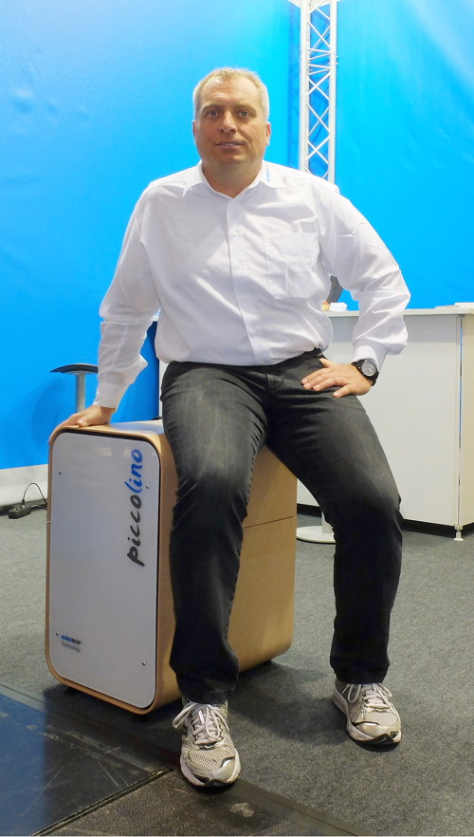
Markus Michelberger,
Knubix-Geschäftsführer.
(Foto: Knubix)

(KNU_Knubix_piccolino.jpg)

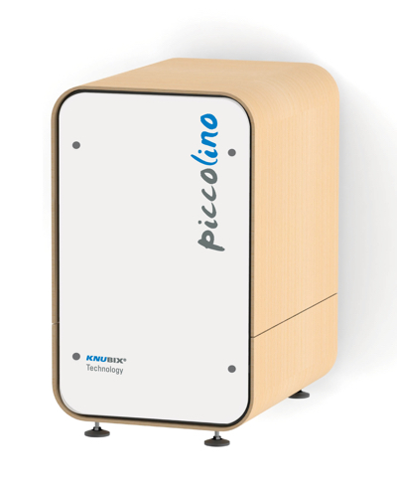
Günstige Anschaffung, schnelle Amortisierung: Knubix piccolino.
(Foto: Knubix)
(KNU_Knut_basix.jpg)
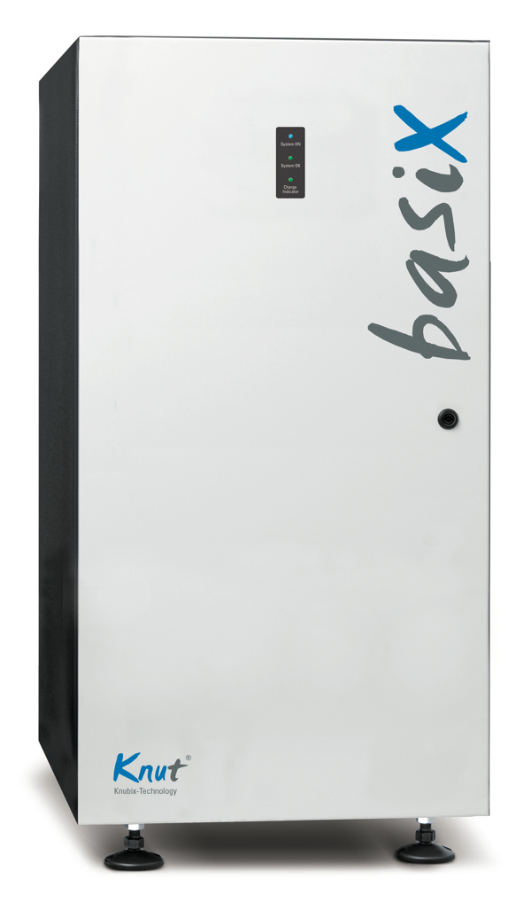
Geeignet zur Teilnahme am
Regelenergiemarkt: KNUT basix. (Foto: Knubix)

Das Bildmaterial in druckfähiger Auflösung steht unter dem Stichwort "Knubix Schweiz" in unserem Medienportal http://www.press-n-relations.amid-pr.com) zum Download bereit.

Weitere Informationen:  Knubix GmbH, Markus Michelberger  Birkenstraße 4, D-88285 Bodnegg  Tel.: +49 7520 966 70 50  Fax: +49 7529 966 70 55  presse@knubix.de  www.knubix.de | Presse- und Öffentlichkeitsarbeit:  Press’n’Relations GmbH, Uwe Taeger  Magirusstraße 33, D-89077 Ulm  Tel.: +49 731 96 287-31  Fax: +49 731 96 287-97  ut@press-n-relations.de  www.press-n-relations.de

Über Knubix
Seit 2009 bietet die Knubix GmbH ihren Kunden eine umfangreiche Palette an Produkten rund um regenerative Energiesysteme an. Das Portfolio umfasst eine breite Palette ein- und dreiphasiger Solarbatteriespeicher samt intelligenter Steuerungstechnik zur Unterstützung von Smart Meter und Smart-Grid-Anwendungen. Auf das Know-how und die Produkte des oberschwäbischen Solarenergie-Experten vertrauen zahlreiche Gewerbe- und Privatkunden in 16 Ländern auf vier Kontinenten. In über 1.500 Projekten beweisen die Produkte von Knubix tagtäglich ihre Zuverlässigkeit.

